Кукольный театр по мотивам русской народной сказки «Маша и медведь» в старшей группе «Радуга».

Тема недели: Неделя театра.
Тема кукольного театра всегда близка, понятна и доступна детям. Дети очень любят сказки, загадки, пословицы и потешки.
Цель: вызвать у детей интерес к русскому народному творчеству, эмоциональный отклик.
Интегрированы следующие образовательные области: социализация, коммуникация, художественная литература.
Задачи поставлены в соответствии с темой образовательной деятельности и старшим возрастом детей:
- Развивать интерес к театрализованной игре путем активного вовлечения детей в театрализованное представление – кукольный театр;
- Развивать умение участвовать в диалоге, заучивать роли, использовать в речи фольклор (пословицы, загадки);
- Закреплять названия русских народных сказок.
Оборудование: Напольная ширма для кукольного театра в рост ребенка, набор перчаточных кукол для сказки «Маша и медведь», Сценарий спектакля русской народной сказки «Маша и медведь».
Ведущий и кукловоды – дети, суфлер – воспитатель.
Продолжительность спектакля 25 минут. В постановке участвуют 7 актеров.
Зрители: Родители и дети группы.
По окончании спектакля работа со зрителями:
- отгадывание загадок;
- продолжи пословицу:
Кто много читает – тот много знает;
Любишь кататься – люби и саночки возить;
Без труда не выловишь и рыбку из пруда;
Терпение и труд все перетрут;
Делу время – потехе час;
Как аукнется так и откликнется;
Воспитатель говорит о мудрости русских пословиц.
Наша фотогалерея:
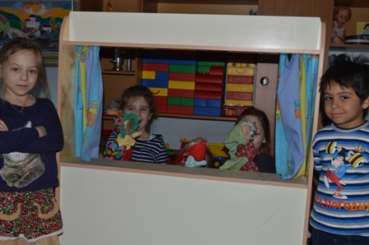
Ведущие: Катя и Дени, кукловоды: Василиса и Ксюша
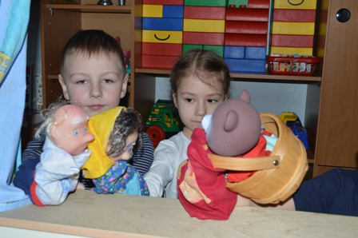
Кукловоды: Ксюша и Егор
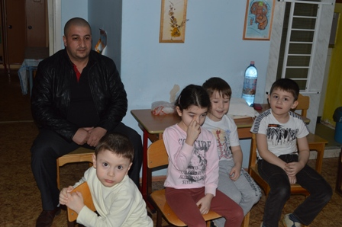
Наши зрители- дети и родители
Афиша спектакля руками ребят
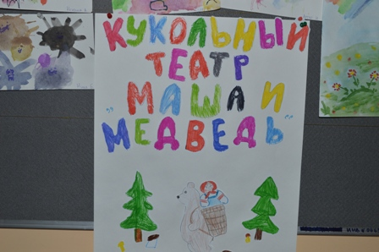
Театральный уголок
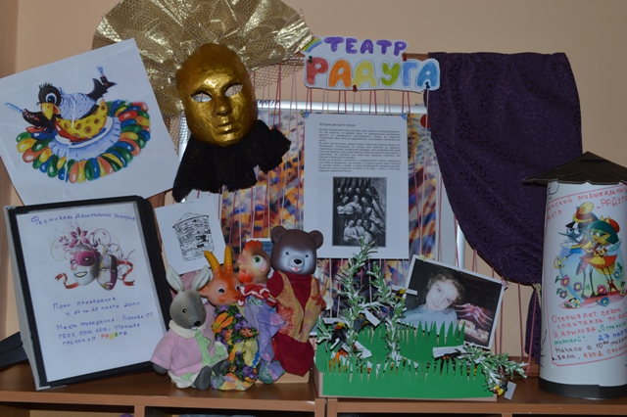
Творческий коллектив группы «Радуга»
